**3. Političko djelovanje**

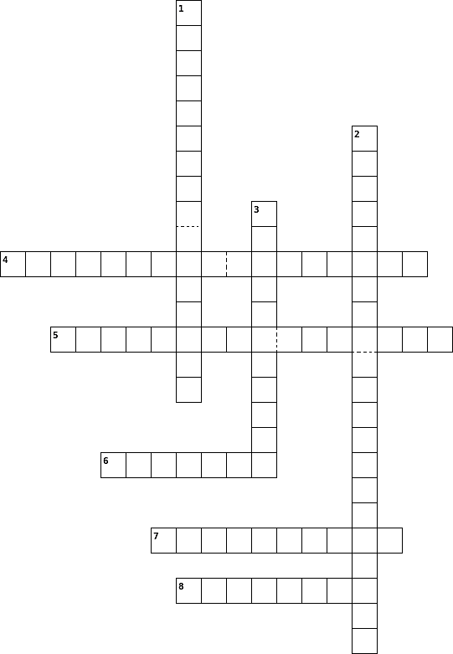

1. utječu, ali se ne bore za vlast (npr. sindikat umirovljenika, sindikat nastavnika, prosvjed seljaka…)
2. odustajanje od sudjelovanja na izborima (građanski neposluh)
3. kada sami provodimo cenzuru na sebi
4. označava borbu političkih stranaka za osvajanje vlasti, a potom za njeno zadržavanje
5. subjekti koji posreduju između građana i vlasti, a njihova svrha je prenošenje volje građana u parlament
6. sprječavanje objavljivanja nepoželjnih sadržaja; mogu ih provoditi određene institucije ili pojedinci
7. politički govor u kojem se ponavljaju važne riječi ili rečenice kako bi se proširila ili provjerila prihvatljivost poruka kod slušatelja
8. politički govor u kojem se upotrebljavaju riječi s jakim emotivnim učinkom na slušatelja

**3. Političko djelovanje**

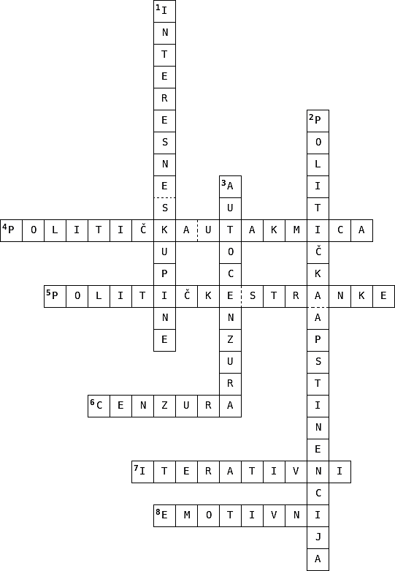

1. utječu, ali se ne bore za vlast (npr. sindikat umirovljenika, sindikat nastavnika, prosvjed seljaka…)
2. odustajanje od sudjelovanja na izborima (građanski neposluh)
3. kada sami provodimo cenzuru na sebi
4. označava borbu političkih stranaka za osvajanje vlasti, a potom za njeno zadržavanje
5. subjekti koji posreduju između građana i vlasti, a njihova svrha je prenošenje volje građana u parlament
6. sprječavanje objavljivanja nepoželjnih sadržaja; mogu ih provoditi određene institucije ili pojedinci
7. politički govor u kojem se ponavljaju važne riječi ili rečenice kako bi se proširila ili provjerila prihvatljivost poruka kod slušatelja
8. politički govor u kojem se upotrebljavaju riječi s jakim emotivnim učinkom na slušatelja